Journées d'Étude 2018  et rencontres des groupes de travail  du 22 octobre au 28 octobre 2018  au Lycée Le Fresne - Chemin du Fresne - 49130 SAINTE-GEMMES SUR LOIRE | 

Renseignements pratiques
- Journées d'Étude
Penser à apporter :
- tous les documents, témoignages, outils... de vos classes,
- vos clés USB, ordinateurs portables, caméras,
- rallonges électriques avec multiprises,
- votre petit matériel : trousse garnie par exemple,
- mais aussi un gobelet ou une tasse.
Pour ceux ou celles qui en possèdent et marqué à votre nom : point d'accès wifi, switches et câbles réseau RJ45.
- Hébergement
Penser à apporter :
- vos draps ou sacs de couchage + oreiller (les couvertures sont fournies),
- votre linge de toilette.
Éviter d'apporter des objets de valeur même si les chambres ferment à clefs.

- Repas coopératif
Il est possible d'arriver sur les lieux de stages dès le dimanche 21 octobre à 17 h 00.
Pensez alors à venir avec un plat salé ou sucré, une boisson, bref des victuailles de votre région à partager pour ce repas coopératif du dimanche soir.
- Apéros coopératifs
Il est possible d'arriver sur les lieux des JE dès le jeudi 25 octobre 17 h 00. Nous nous retrouverons autour d'un pot de bienvenue.
Pensez à apporter une boisson, de quoi grignoter une spécialité régionale.
Même chose pour le bar qui sera coopératif...
- Horaires communs à tous les stages
- petit-déjeuner : passage au self de 7 h 30 à 8 h 00 (fermeture du réfectoire à 8 h 45),
- déjeuner : passage au self de 12 h 00 à 12 h 30 (fermeture du réfectoire à 13 h 15),
- apéro coopératif : de 18 h 00 à 18 h 30,
- diner : passage au self de 18 h 30 à 19 h 00 (fermeture du réfectoire à 19 h 30).
- Horaires pendant les Journées d'Étude
- petit-déjeuner : passage au self de 7 h 30 à 8 h 00 (fermeture du réfectoire à 8 h 45),
- déjeuner : passage au self de 12 h 00 à 12 h 30 (fermeture du réfectoire à 13 h 00),
- apéro coopératif : 18 h 30 à 19 h 00,
- diner : 19 h 00 (fermeture du réfectoire à 19 h 45).
Le respect des horaires est impératif et nécessaire.
Il faudra aussi mettre la main à la pate : mise de table, desserte, vaisselle.
- Soirée festive du samedi
N'oubliez pas d'apporter votre instrument de musique, vos jeux de société, vos films, vos carnets de chants... pour animer cette soirée (ou d'autres moments de pause).
- Transports
- Si vous venez en voiture :
vous trouverez, à suivre, des indications pratiques.
- Si vous venez en train :
des navettes seront mises en place pour vous accueillir en gare d'Angers.
Si vous ne nous avez pas encore communiqué vos horaires, merci de le faire au plus vite à : secretariat@icem-freinet.org
- Divers
- Les animaux ne sont pas admis dans l’enceinte du centre d’accueil.
- Il est interdit de fumer dans l'établissement.
Pour tout contact :
Nathalie Croguennoc : secretariat@icem-freinet.org

Situé à 10 minutes de la gare SNCF, l'établissement est accessible par l'autoroute A11, sortie "La Roseraie".
Il est également desservi par la ligne de bus IRIGO N°37 complétée par un service de navettes journalier (Gare SNCF-Le Fresne).
L'adresse du lycée : chemin du Fresne, 49130 Sainte-Gemmes-sur-Loire.
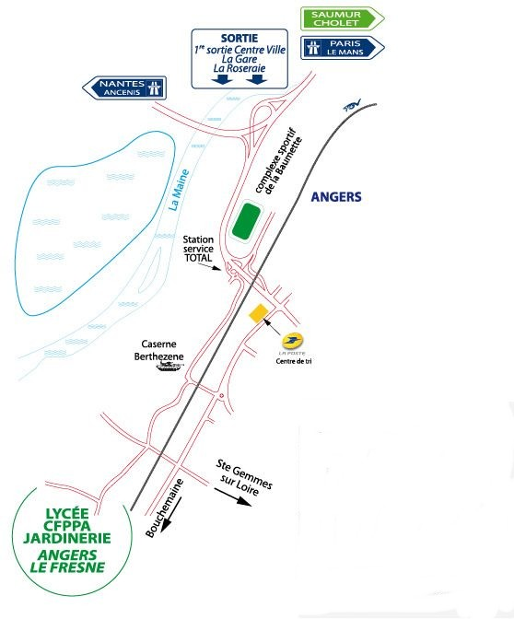
Vous êtes perdu·e ?
Pas de panique…
Philippe (06 76 98 09 73)
et Karine (06 75 04 43 27)
sont vos guides 24 h/24 h !!!

